VERTROUWENSCONTACTPERSOON (VCP)
MHCZutphen wil een hockeyvereniging zijn waar iedereen zich veilig en welkom voelt. Toch kan het gebeuren dat iemand dat anders ervaart. Dit is ongewenst gedrag en dat willen we stoppen. Als ongewenst gedrag voorkomt, willen wij dat als club graag weten en willen we jou daarbij ondersteunen.
Er zijn diverse vormen van ongewenst gedrag zoals: pesten, discriminatie, (seksuele) intimidatie, bedreiging, gewelddadig gedrag. Maar personen kunnen ook andere problemen ervaren waardoor je niet kan zijn wie je bent, of je kunt je buitengesloten voelen.
Je kunt hier zelf mee te maken krijgen maar je kan het ook bij een ander zien gebeuren. Ook dan (als coach, trainer, begeleider, medesporter of ouder) nodigt MHCZ jou uit om contact te leggen met de Vertrouwenscontactpersoon (VCP). Bij een vermoeden van seksuele intimidatie zijn coaches, trainers en begeleiders dit zelfs verplicht te doen.
Wat doet de VCP?
De VCP zal naar jouw verhaal luisteren en samen met jou kijken wat verdere stappen kunnen zijn. Soms is iets op te lossen binnen de vereniging, maar soms is het verstandig om er andere deskundigen bij te betrekken. Dit zal altijd in overleg met de melder gebeuren. De VCP is onafhankelijk.
Wie zijn de vertrouwenscontactpersonen van MHCZutphen?

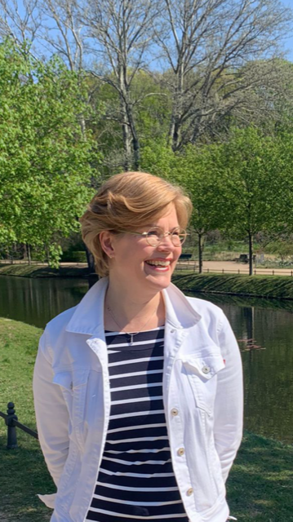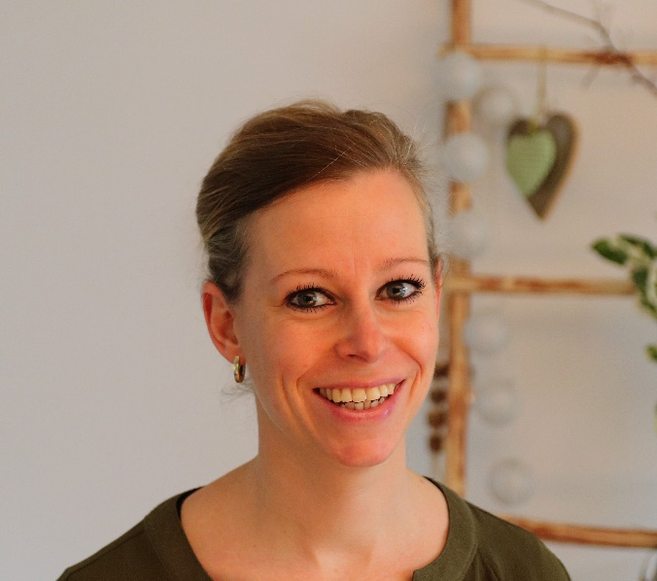
Kristel van Petersen Kristel Severin

Beste leden, ouders, vrijwilligers en overige betrokkenen,

Graag stellen wij ons, als de twee nieuwe vertrouwenspersonen, aan jullie voor. Eerst delen we graag iets over onze motivatie om deze functie binnen de hockeyclub te vervullen. Wat is er nou belangrijker dan een sociaal veilige omgeving om in te sporten? We worden de afgelopen tijd met enige regelmaat geconfronteerd met het feit dat dit op sommige plekken in Nederland ook wel eens tekort schiet. Of je nu 6, 10 of 50 jaar bent, het blijft van belang om vanuit een veilige haven jezelf als sporter te ontwikkelen en plezier te maken. Wij leveren graag een bijdrage aan het in stand houden van deze veiligheid.

Kristel Severin
Mijn naam is Kristel Severin, 41 jaar en moeder van drie dochters. Ik woon in Zutphen met mijn gezin en onze middelste dochter is al jaren een enthousiast lid van de hockeyvereniging. Nog even en dan sluit onze jongste dochter ook aan als lid van de club.
Graag sta ik als trouwe supporter langs de lijn om te genieten van een sportief potje hockey. Nadat mijn man een aantal jaren het team van onze dochter heeft gecoacht vond ik het mijn beurt om iets bij te dragen aan de club. De functie van vertrouwenspersoon past daarin bij mijn kwaliteiten. In het dagelijks leven werk ik als relatie- en gezinstherapeut in een eigen praktijk te Zutphen. In mijn werk en daarbuiten sta ik bekend als integer, betrouwbaar, open en toegankelijk persoon. Dit wil ik ook voor jullie zijn: niet alleen vertrouwen uitstralen maar ook vertrouwen bieden. Dat vind ik heel belangrijk.

Kristel van Petersen
Ik ben Kristel van Petersen, 49 jaar en moeder van twee hockeyende dochters. De oudste is inmiddels als student in Nijmegen woonachtig en de jongste zat in de MB2. Ik werk als HR adviseur bij Zozijn en ben vanuit mijn vakgebied veel bezig met het bieden en onderhouden van een sociaal veilig organisatieklimaat. Vertrouwen, integriteit en openheid zijn hierbij naar mijn mening van groot belang. Ik vind het belangrijk dat er binnen een organisatie goede afspraken zijn met betrekking tot de omgang met elkaar en dat men zich vrij voelt elkaar er op aan te spreken. Ik hoop de komende tijd mijn steentje te kunnen bijdragen aan een sociaal veilig sportklimaat binnen MHCZ.

Wat willen wij als vertrouwenspersonen bieden:
- Een luisterend oor voor zowel medewerkers en leden
- Onafhankelijk van het bestuur
- Desgewenst advies geven over mogelijkheden om het probleem zelf aan te pakken zodat de ongewenste situatie stopt
- Wanneer gewenst ondersteuning bieden bij het oplossen van het probleem
- Indien gewenst contact opnemen met het bestuur of desgewenst met andere personen binnen de vereniging
- Geanonimiseerde rapportage en registratie van de binnengekomen klacht en de afhandeling daarvan
- Adviserend naar bestuur en vrijwilliger waar het gaat om bereiken van een veilig sportklimaat

